乌兹别克斯坦 Узбекистан
国家概况：
乌兹别克斯坦，这颗镶嵌在中亚腹地的明珠，作为世界上仅有的两个双重内陆国之一，以其44.89万平方公里的广袤土地和3680万热情好客的人民，向世界展示着独特的魅力。首都塔什干不仅是现代化都市，更是连接古今的桥梁。
这个国度曾是古丝绸之路最璀璨的明珠，撒马尔罕、布哈拉等历史名城至今仍闪耀着昔日的光辉，雷吉斯坦广场的宏伟建筑群和比比·哈内姆清真寺的精美穹顶，无声诉说着波斯、突厥与蒙古文明在这里的完美交融。在经济领域，乌兹别克斯坦以"四金"著称：黄金、白金（棉花）、乌金（石油）和蓝金（天然气），这些资源支撑着国家的快速发展。
作为"一带一路"倡议的重要合作伙伴，中乌在能源、基建、贸易等领域的合作日益紧密，比亚迪电动公交车的成功推广就是最佳例证。当今，这个国度正以开放包容的姿态，续写着新时代的丝路传奇。

地图上的重要点
- 撒马尔罕（Самарканд）
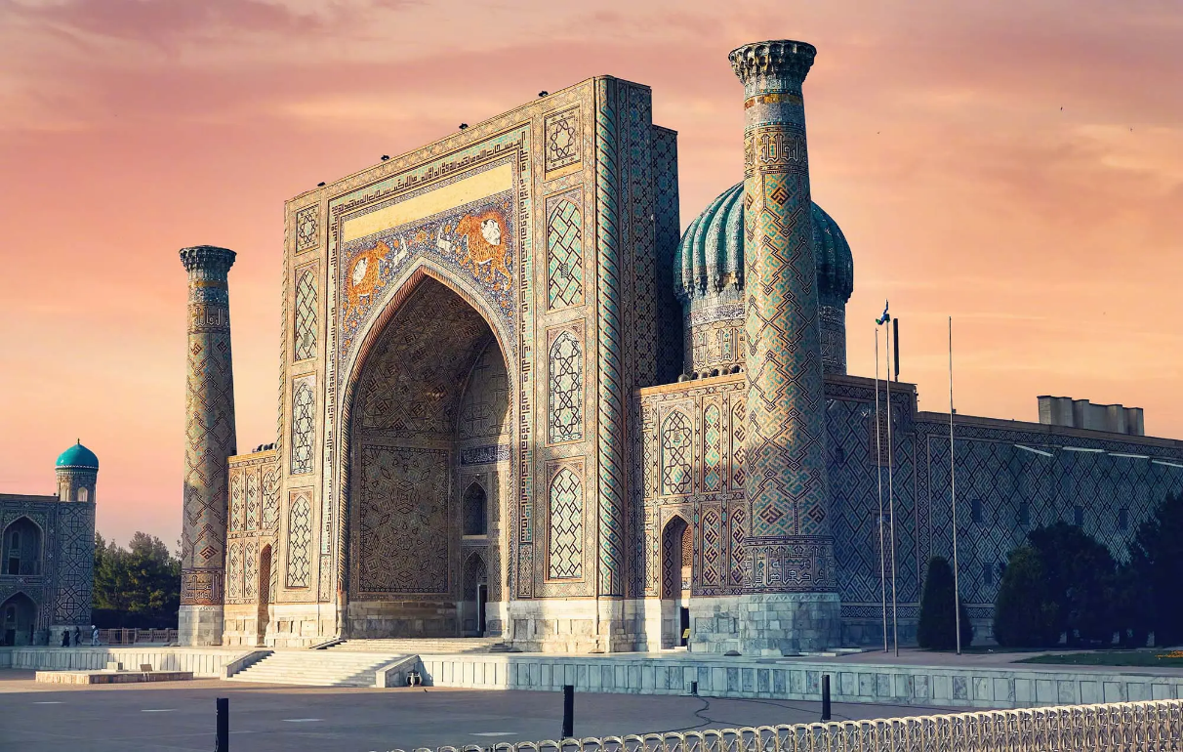
简介：撒马尔罕是乌兹别克斯坦第二大城市，也是中亚最古老的城市之一，拥有2700多年的历史。作为古丝绸之路上的重要枢纽，它曾是波斯、希腊、阿拉伯、蒙古和帖木儿帝国的文化、贸易与政治中心，被誉为“东方明珠”和“文明的十字路口”

历史：古代（公元前7世纪-公元8世纪）：最初由粟特人建立，是丝绸之路上的商贸重镇，连接中国、波斯和印度。
公元前329年，亚历山大大帝征服该城，称其为“马拉坎达”。
伊斯兰黄金时代（8-13世纪）：阿拉伯帝国统治后，伊斯兰文化兴盛，清真寺和学术中心崛起。
帖木儿帝国（14-15世纪）：
帖木儿大帝定都撒马尔罕，使其成为世界级文化中心，建造了雷吉斯坦广场、比比·哈内姆清真寺等宏伟建筑。
近现代：
19世纪被俄罗斯帝国吞并，后成为苏联的一部分，1991年后归属乌兹别克斯坦

主要遗迹：
雷吉斯坦广场
撒马尔罕的地标，由三座伊斯兰神学院组成，以蓝色马赛克和几何图案闻名，被誉为“中亚建筑艺术的巅峰”。

比比·哈内姆清真寺
帖木儿为其妻子建造，曾是世界上最大的清真寺之一，展现伊斯兰建筑的恢宏。

夏赫伊辛达陵墓群
被称为“永生王之墓”，由数十座贴满蓝色瓷砖的陵墓组成，是伊斯兰艺术的杰作。

阿弗罗西阿卜遗址
古粟特城市遗址，出土了描绘唐朝使节的壁画，证明其与中国的密切交流。

- 塔什干（Ташкент）
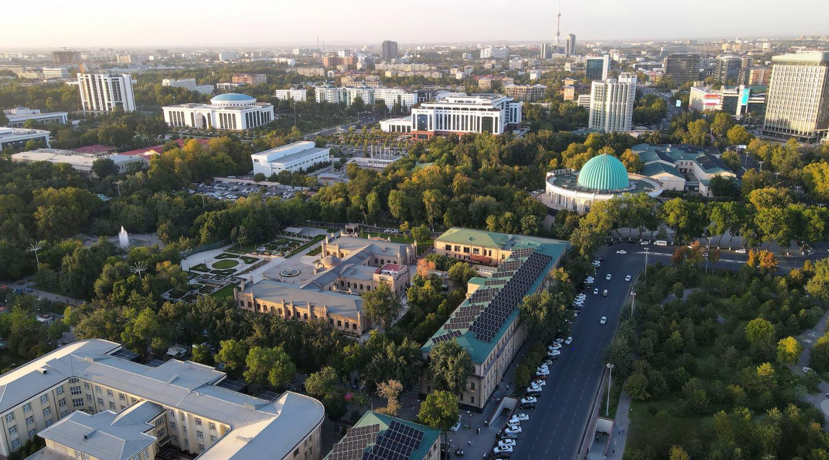
简介：
塔什干，名称源自乌兹别克语“石头城”，是乌兹别克斯坦的首都，也是中亚地区最大的城市之一，拥有2500多年的历史。作为古丝绸之路上的重要枢纽，塔什干曾是东西方贸易与文化交流的中心，如今仍保留着丰富的历史遗迹和多元文化风貌。如今，城市融合了苏联现代主义建筑与伊斯兰传统风格，同时受俄罗斯、韩国等多元文化影响，展现了丝路文明的延续。

历史：
古代（公元前2世纪-公元8世纪）：塔什干最早建于公元前2世纪，是粟特人的商贸据点，连接中国、波斯和印度。6世纪起，成为丝绸之路上重要的商业城市。
伊斯兰时期（8-19世纪）：阿拉伯帝国统治后，伊斯兰文化兴盛，建造了众多清真寺和伊斯兰学校。1865年，被俄罗斯帝国占领，成为突厥斯坦总督区的行政中心。

苏联时代（20世纪）：1966年，一场毁灭性地震几乎摧毁了整座城市，苏联政府动员全国力量重建，使其成为中亚现代化都市的代表。1991年乌兹别克斯坦独立后，塔什干正式成为首都。

主要历史遗迹：
哈兹拉提·伊玛目建筑群
塔什干最重要的伊斯兰文化中心，包含多座清真寺和伊斯兰学校，藏有世界上最古老的《古兰经》（7世纪手抄本），据传曾是帖木儿的战利品。

帖木儿广场
位于市中心，中央矗立着帖木儿大帝骑马雕像，象征乌兹别克斯坦的民族认同。广场周围环绕着苏联时代的宏伟建筑。

独立广场
乌兹别克斯坦独立后更名，曾是苏联时期的“革命广场”，现为国家重要庆典场所，周围有政府建筑和纪念碑。
3、希瓦古城（Шива）
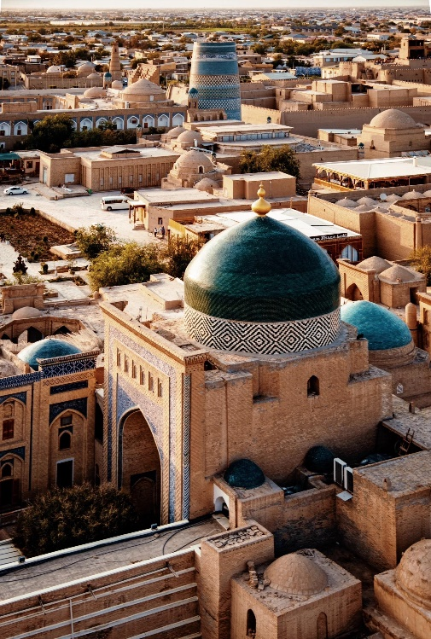
历史背景
希瓦古城位于乌兹别克斯坦西南部的花剌子模州，始建于公元10世纪，是古丝绸之路上重要的商贸与文化枢纽。作为花剌子模帝国的核心城市，希瓦曾是中亚伊斯兰文明的璀璨明珠，被誉为“沙漠中的博物馆”。1990年，希瓦古城内城（伊钦·卡拉）被联合国教科文组织列为世界文化遗产。

主要遗迹：
阿米尔·图拉经学院
建于18世纪，是希瓦汗国时期的伊斯兰学术中心，以其精美的蓝色瓷砖和几何图案闻名。
修复前，建筑墙体裂缝达30厘米，地基下沉50厘米，濒临坍塌。

哈桑·穆拉德库什别吉清真寺
18世纪末建造，是希瓦古城内小型清真寺的典型代表，内部装饰极具伊斯兰风格。

伊钦·卡拉内城
古城核心区，保留8座清真寺、31座经学院、14座宣礼塔等建筑，完整呈现中亚伊斯兰建筑艺术。

非物质遗产：木雕门窗
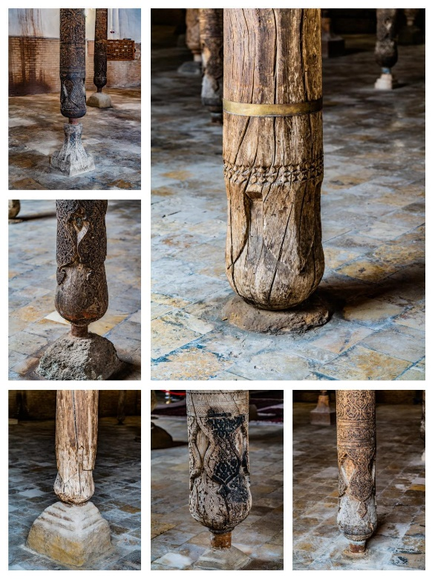
希瓦古城的木雕艺术可追溯至10-12世纪的花剌子模王朝时期，在16-19世纪希瓦汗国时代达到鼎盛。作为丝绸之路上重要的商贸中心，希瓦融合了波斯细密画风格、突厥草原纹样和阿拉伯几何美学，形成了独特的中亚木雕流派。
希瓦木雕保留了丰富的花纹图案，例如伊斯利米，是一种具有波斯风格的卷草纹，常用与宫殿大门框饰；而吉里赫，则是一种几何化的植物藤蔓造型，在清真寺敏拜尔的讲坛上可以找到；阿拉伯书法也是主要的样式之一，主要以《古兰经》经文雕刻来装饰陵墓门楣。

希瓦木雕学校每年培养30名学徒，作品作为国礼赠送给"一带一路"沿线国家。2023年上海进博会上，希瓦木雕大师鲁斯塔姆现场演示将敦煌飞天纹样融入传统吉里赫纹。"每一道刀痕都是历史的密码，我们雕刻的不是木头，是千年文明的对话。"——希瓦非遗木雕传承人 卡里莫夫。这些精美木雕不仅是建筑装饰，更是中亚多元文明交汇的立体史书，见证着丝绸之路上的智慧交融。

中乌联合考古：
2014年，为了恢复阿米尔·图拉经学院和哈桑清真寺的原貌，同时改善古城基础设施，中乌两国在“一带一路”框架下启动希瓦古城修复项目，由中国文化遗产；研究院承担。
希瓦古城的旅游项目是当地的经济支柱。中国文物修复工作队在希瓦古城开展的工作，得到了乌兹别克斯坦社会各界的高度关注，联合国教科文组织驻乌兹别克斯坦代表对中国采取的技术与理念十分认同。
中国文物修复团队修复整治后，内城正门区域恢复了昔日的风采，当地已经重新开放，使古城南北轴线再次畅通。
同时，在木雕艺术的修复和传承上，中国团队引入三维扫描记录雕刻纹样，协助建立数字纹样库（已收录1200种图案）。并且联合培训当地工匠，复兴传统工具使用（如波斯弧形凿、突厥角尺）。

